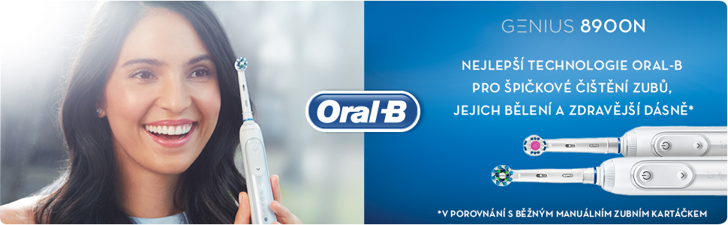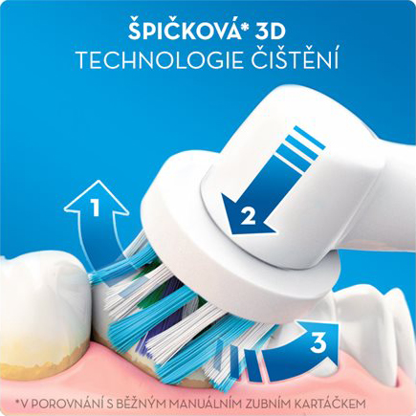

**3D systém čištění zubů**

Kartáčková hlava s designem inspirovaným profesionálními nástroji obklopí každý zub, její dynamický 3D pohyb se zubům přizpůsobí, svými oscilacemi, rotacemi a pulzacemi naruší zubní plak a odstraní ho až o 100 % více než běžný manuální zubní kartáček.

|  |  |  |
| --- | --- | --- |
|  |  |  |
|  | | |
|  | | |
|  | | |

|  |  |  |  |  |  |  |  |
| --- | --- | --- | --- | --- | --- | --- | --- |
|  | |  | |  | | |  |
| **Kulatá hlava čistí lépe** Kulatá hlava Oral-B kopíruje tvar každého zubu lépe než běžný manuální zubní kartáček. Výsledkem jsou čistější zuby a zdravější dásně. |  | | http://media-preview.webcollage.net/rwvfp/wc/cp/24254672/module/webruoralben/_cp/products/1491491708250/tab-66e63023-2433-4fd5-ac94-254e6877339c/b92e0f00-c0b5-4075-b056-74ea0c992d0f.jpg.w960.jpg | | | | |
| http://media-preview.webcollage.net/rwvfp/wc/cp/24254672/module/webruoralben/_cp/products/1491491708250/tab-66e63023-2433-4fd5-ac94-254e6877339c/182b895c-0f7f-4ed0-b498-e21109989570.jpg.w960.jpg |  | | **Bělejší zuby od prvního dne** Jemně bělí zuby už od prvního dne díky lešticí vložce, která drží zubní pastu a aplikuje ji tam, kde je k odstranění povrchových skvrn zapotřebí. | | |  | | | |
|  |  | |  | | | | |
|  |  | |  | | | | |
| **Chrání dásně** Regulace tlaku snižuje rychlost čištění a indikátor SmartRing vás upozorní, pokud budete na kartáček příliš tlačit. |  | |  | | | | |
| http://media-preview.webcollage.net/rwvfp/wc/cp/24254672/module/webruoralben/_cp/products/1491491708250/tab-66e63023-2433-4fd5-ac94-254e6877339c/88cf3233-7721-4254-9236-d214f70a911d.jpg.w960.jpg |  | | **100% pokrytí s funkcí detekce polohy**    Jediný zubní kartáček, který vidí, kde čistíte, a vede vás tak, abyste žádnou část ústní dutiny nevynechali. Čištění je proto opravdu důkladné. | |  | | | |
|  |  | |  | | | | |

|  |  |  |  |  |  |  |
| --- | --- | --- | --- | --- | --- | --- |
|  | |  |  | |  |  |
| **Přizpůsobte čištění svým potřebám** Pomocí šesti režimů čištění a LED indikátoru SmartRing s 12 barvami si kartáček nastavte podle sebe. | |  | http://media-preview.webcollage.net/rwvfp/wc/cp/24310226/module/webruoralben/_cp/products/1492697335401/tab-cbc82bf9-5018-43ed-beac-3cc2186828c2/70a0bc27-7c78-4dfc-8264-24839a7233b0.jpg.w960.jpg | | |  |
| http://media-preview.webcollage.net/rwvfp/wc/cp/24254672/module/webruoralben/_cp/products/1491491708250/tab-66e63023-2433-4fd5-ac94-254e6877339c/3200dbe3-2cc9-4cdf-bcd9-3cc59a10a030.jpg.w960.jpg | |  | **Více než dva týdny čištění na jedno nabití** Oral-B Genius 8900 má moderní lithium-iontovou baterii, takže vydrží nabitý až 12 dní na jedno nabití. Nabíječku tak můžete klidně nechat doma i při cestě na dovolenou. |  | | |
| **Kartáčkové hlavy navržené ve spolupráci se zubními lékaři**   Vyměnitelné kartáčkové hlavy Oral-B jsou navrženy tak, aby je šlo bez problému nasadit na váš zubní kartáček. Mají řadu speciálních funkcí, takže přinášejí úžasné výsledky. Zaoblené konce jsou například šetrnější k dásním, zkosená vlákna lépe čistí mezizubní prostory a ultra tenká vlákna UltraThin zajišťují extra jemné čištění. |  | | http://media-preview.webcollage.net/rwvfp/wc/cp/24310226/module/webruoralben/_cp/products/1492697335401/tab-cbc82bf9-5018-43ed-beac-3cc2186828c2/e61b75e0-f922-4d36-9e2c-fd65896430fb.jpg.w960.jpg | | |  |
|  | |  | **Nejčastěji doporučovaný zubními lékaři\*** Zubní kartáčky Oral-B vznikají ve spolupráci se zubními lékaři, kteří zároveň tuto značku doporučují na celém světě nejčastěji. Poznejte sami novou úroveň péče o ústní dutinu od Oral-B.  * na základě celosvětového reprezentativního vzorku zubních lékařů v průzkumech z roku 2014, které jsou pro společnost P&G pravidelně prováděny |  | | |

3D technologie čištění nebo sonická technologie?

Vybírat můžete ze dvou hlavních typů technologií elektrických zubních kartáčků: 3D technologie čištění nebo sonické technologie. Pro výběr zubního kartáčku, který bude nejlépe odpovídat vašim potřebám, je pochopení rozdílu mezi těmito technologiemi důležité. Pro 3D technologii čištění hovoří následující fakta:

* Odstraňuje o 22 % více zubního plaku.
* Odstraňuje o 33 % více zubního plaku v obtížně dostupných místech.
* O 32 % úspěšněji zlepšuje zdraví dásní.
* Ačkoliv obě technologie vyčistí zuby lépe než manuální zubní kartáček, sonická technologie jen vibruje a kartáčková hlava se pohybuje mnohem méně, než byste čekali. Elektrické zubní kartáčky Oral-B mají unikátní 3D technologii čistění, která pulzacemi narušuje zubní plak a rotacemi ho pak odstraňuje. 3D technologie čištění odstraňuje více zubního plaku, snižuje riziko zánětu dásní a celkově zlepšuje zdraví ústní dutiny.

